УДК 621.03

РАСЧЕТ ПАРАМЕТРОВ ВАКУУМНОЙ КАМЕРЫ ДЛЯ ИСПЫТАНИЯ МАЛЫХ КОСМИЧЕСКИХ АППАРАТОВ

А.А. Комарова, Д.В. Фомин
Амурский государственный университет (г. Благовещенск)
alena-komarova-2019@inbox.ru

В работе представлены результаты расчета основных параметров вакуумной камеры для испытания малых космических аппаратов формата CubeSat (заявка на изобретение № 2021117193 от 15.06.2021). Построена трехмерная модель камеры в системе моделирования КОМПАС-3D. Показано, что для испытания спутников формата CubeSat 12 U оптимальный объем камеры составляет 0,067 м³. Определены размеры фланцев камеры, согласно международным стандартам. Рассчитано время достижения в камере давления 10⁻⁵ Па, при использовании откачного поста марки HiCube 80 Eco, составившее 2,3 часа.

CALCULATION OF THE PARAMETERS OF THE VACUUM CHAMBER FOR TESTING SMALL SPACECRAFT

A.A. Komarova, D.V. Fomin
Amur State University (Blagoveshchensk)
alena-komarova-2019@inbox.ru

The paper presents the results of calculating the main parameters of a vacuum chamber for testing small CubeSat spacecraft (application for invention No. 2021117193 from 15.06.2021). A three-dimensional model of the camera is constructed in the COMPASS-3D modeling system. It is shown that for testing CubeSat 12 U format satellites, the optimal chamber volume is 0.067 m³. The dimensions of the chamber flanges are determined, according to international standards. The time of reaching a pressure of 10⁻⁵ Pa in the chamber, when using a pumping station of the HiCube 80 Eco brand, was calculated, which was 2.3 hours.

Проведение вакуумных испытаний студенческих спутников в Амурском государственном университете планируется осуществлять в научно-образовательном центре университета. На базе центра студенты университета уже получили положительный опыт проектирования спутников формата CubeSat, полезных модулей к ним и вспомогательных устройств, а также моделирования основных параметров этих устройств [1, 2 и др.].
Процесс тестирования космических аппаратов (КА) в вакуумных камерах осуществляется в условиях имитирования космической среды, которая будет воздействовать на малый космический аппарат в реальных условиях. Это необходимо для определения успешности или неудачи космической миссии КА в будущем. Обязательным условием тестирования является создание в испытательной камере давления, при котором отсутствует конвективный теплообмен, поскольку в космическом пространстве практически отсутствует свободная конвекция и это может привести к выходу из строя, как отдельных элементов, так и целых узлов космического аппарата [3]. Как правило, тестовые вакуумные камеры рассчитываются на базовое давление 10⁻³ - 10⁻⁵ Па [4].
При разработке космического аппарата или связанного с ним оборудования важна тщательная отработка технической документации. Для этого подходит САПР «КОМПАС», представляющий собой профессиональную систему трехмерного моделирования, получившую широкое применение для множества промышленных предприятий и способную решить большинство основных задач проектировщика [5 – 7]. Размеры фланцев для вакуумных камер стандартизированы и широко представлены на сайтах компаний изготовителей вакуумной техники [8 и др.].
На первом этапе работы в системе трехмерного моделирования КОМПАС-3D была построена трехмерная модель вакуумной камеры для испытания малых космических аппаратов формата CubeSat (заявка на изобретение №2021117193 от 15.06.2021), представленная на рис. 1.
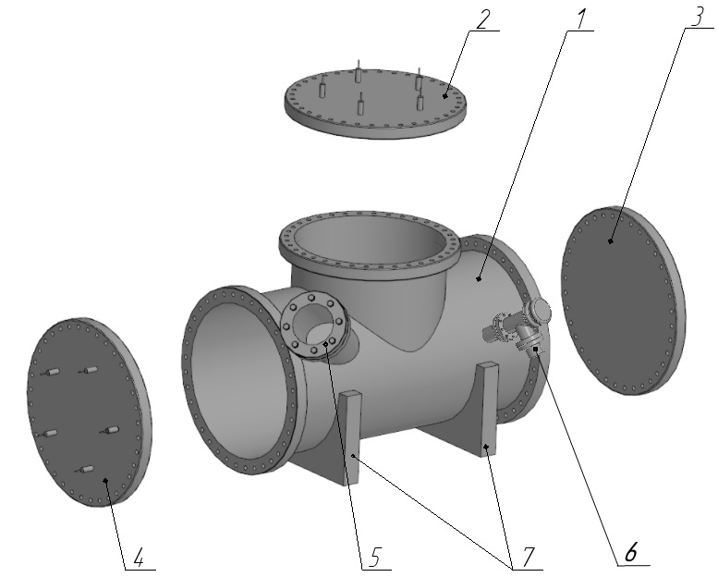
Рис. 1. 3D модель вакуумной камеры для испытания малых космических аппаратов формата CubeSat, выполненная в системе трехмерного моделирования КОМПАС-3D
Камера состоит из следующих компонентов: основания 1, верхнего фланца 2 с гермовводами, фланца-заглушки 3, вертикального фланца 4 с гермовводами, фланца 5 со смотровым окном, быстроразъемного фланца 6 с вентилем для подключения гофры откачного поста, поддерживающих опор 7. Материалом камеры и фланцев является нержавеющая сталь. Уплотнители, обеспечивающие герметичность соединений (на рисунке не показаны), выполняются из меди.
Учитывая стандартные габаритные размеры спутника формата CubeSat 12U (226,3х226,3х340,5 мм) [9], крепление, стандарты на фланцы, был определен оптимальный внутренний диаметр вакуумной камеры - 350 мм и её объём - 0,067 м³. В табл. 1 представлены типы фланцев, выбранные для проектируемого устройства.
Таблица 1.
Фланцы вакуумной камеры
Тип фланца | Назначение
FB – CF350 | фланец-заглушка, фланец вертикальный
VP-CF300-SS/G7056 | фланец верхний
VP-CF200-SS/G7056 | фланец смотрового окна
FB – CF63 | фланец для подключения откачного поста
На втором этапе был произведен расчет времени откачки спроектированной вакуумной камеры откачным постом HiCube 80 Eco до давления 10⁻⁵ Па.
Для этого использовались ниже представленные формулы (1)-(3) [10].
Производительность или пропускная способность Q (Па лс^{–1}) определялась как:
$Q=p×\frac{dV}{dt},$ (1)
где р – требуемое давление, Па; dV/dt – объем, проходящий за единицу времени.
Скорость откачки υ (лс^{–1}):
$υ=\frac{Q}{p}$, (2)
где р – требуемое давление, Па; Q – производительность или пропускная способность, Па лс^{–1}
Время, необходимое для откачки вакуумного объема от давления p₁ до давления p₂:
$t=\left(\frac{V}{S}\right)×ln\left(\frac{p_{1}}{p_{2}}\right)$, (3)
где V – объем вакуумной камеры, м³; S – быстрота действия вакуумного насоса, м³/с; p₁ – начальное давление в вакуумной камере, Па; p₂ – конечное давление в вакуумной камере, Па.
Из проведенных вычислений следует, что для достижения давления 10⁻⁵ Па в вакуумной камере потребуется 2,3 часа.
Таким образом, расчет основных параметров вакуумной камеры для испытания малых космических аппаратов, спроектированной в системе трехмерного моделирования КОМПАС-3D (заявка на изобретение №2021117193 от 15.06.2021) показал, что для испытания спутников формата CubeSat 12 U оптимальный объем камеры составляет 0,067 м³. Определены размеры фланцев камеры, согласно международным стандартам. При использовании откачного поста марки HiCube 80 Eco, время достижения давления 10⁻⁵ Па в вакуумной камере составит 2,3 часа.

Л И Т Е Р А Т У Р А

- Modeling of three dimensional inhomogeneous thermal fields of nanosatellite electronic boards electronic / Barulina M.A., Golikov A.V., Fomin D.V., Strukov D.O.\ Information Systems. 2018. № 2 (17). С. 22.
2. Модуль полезной нагрузки для слежения за пожарами на платформе спутника Cubesat 3U / Д. В. Фомин, А. С. Кизима, А. Е. Гладков [и др.] // "Орбита молодежи" и перспективы развития Российской космонавтики: Материалы VI Всероссийской молодежной научно-практической конференции, Пермь, 28–30 сентября 2020 года. – Пермь: Пермский национальный исследовательский политехнический университет, 2020. – С. 31-34.
3. Цаплин, С. В. «Теплообмен в космосе» [Электронный ресурс]/ С. В. Цаплин, С. А. Болычев, А. Е. Романов ; М-во образования и науки Рос. Федерации, Самар. нац. исслед. ун-т им. С. П. Королева, Ин-т ракетно-косм. техники, Ин-т информатики, математики и электроник. - Самаpа : Изд-во Самар. ун-та, 2018. - on-line. - ISBN = 978-5-7883-1254-5.
4. Патент на изобретение № 2564056 С1 Российская Федерация, МПК B64G 7/00. Способ тепловакуумных испытаний космического аппарата: № 2014121836.11: заявл.30.05.2014 : опубл. 27.09.2015 / М.И. Гришко, А.С. Смирнов, В.М. Пожалов, М.С. Митрофанов; заявитель Акционерное общество "Военнопромышленная корпорация "Научно- производственное объединение машиностроения".
5. Особенности процесса создания трехмерной модели конструкции космического аппарата дистанционного зондирования / Журнал «САПР и графика» [Электронный ресурс] – URL: http://www.sapr.ru/article.aspx?id=22132&iid=1013, режим доступа - свободный.
6. Афанасьев, А.Н. «Автоматизация структурно-параметрического анализа проектных решений и обучения проектировщика изделий машиностроения средствами САПР КОМПАС «/ А.Н. Афанасьев, С.И. Бригаднов // Автоматизация и моделирование в проектировании и управлении . — 2018. — № 2. — С. 26-33. — ISSN 2658-6436. — Текст : электронный // Лань : электронно-библиотечная система. — URL: https://e.lanbook.com/journal/issue/311266 (дата обращения: 28.06.2021). — Режим доступа: для авториз. пользователей.
7. Кравченко, А.М. «Твердотельное 3d моделирование в задачах инженерного проектирования» / А.М. Кравченко // Вестник Рязанского государственного агротехнологического университета имени П.А. Костычева. — 2014. — № 2(22). — С. 26-29. — ISSN 2077-2084. — Текст : электронный // Лань : электронно-библиотечная система. — URL: https://e.lanbook.com/journal/issue/291659 (дата обращения: 28.06.2021). — Режим доступа: для авториз. пользователей.
8. Фланцы вакуумные [Электронный ресурс]. Режим доступа: https://avacuum.ru/rus/armature/flanges/ (дата обращения 28.06.2021)
9. Спецификация конструкции CubeSat [Электронный ресурс]. Режим доступа: https://dernasherbrezon.com/posts/cubespec (дата обращения 28.06.2021)
10. Экспериментальные методы физики твердого тела / Д. В. Фомин. – М.|Берлин : Директ-Медиа, 2014. – 186 с. – ISBN 9785447528294.

